**Atividade Prática**

**Anápolis, 05 de março de 2024.**

**Discentes:** João Luccas Marques – 2310209,

Igor Alexander Ribeiro de Paulo -2313308,

Matheus Marques Portela -2310823,

Marcos Paulo Moreira Damascena-2310004,

Pedro Henrique Matias Echebarria-2310055,

Rebeca Barbosa Ferreira-2310294,

Victor Duarte Madaleno-2310684

Victor Manoel de Moraes-2311453

**Nome da disciplina:** Análise e Projeto de Software

**EAP – Powp Sistemas**

O Powp é um sistema de ERP voltado para pequenas e médias empresas, o Powp possui uma proposta de ser modular e entregar aquilo que o cliente necessita. Abaixo teremos uma breve apresentação sobre a EAP (Estrutura Analitica do Projeto) de algum modulos do Powp.  
 Nesta EAP voltamos o foco dela em três módulos, o primeiro sendo o DashBoard de vendas, o segundo o controle de estoque e o terceiro que é a emissão de nota fiscal eletrônica.  
 No DashBoard de vendas destrinchamos cada processo para chegar na entrega do produto final, nela trabalharemos com o levantamento dos dados fornecidos, após esse levantamento faremos a tratativa dos dados e a análise/modelagem das informações. E depois de fazer está tratativa com os dados, entraremos na parte da pesquisa de preferências e analisar se possui um padrão nelas, assim que for concluída a pesquisa será feita uma análise destes padrões encontrados e por fim adaptar as preferências do cliente.  
 Já no controle de estoque temos que fazer uma verificação e validação do estoque disponível, além de analisarmos a entrada e saída de cada produto do estoque para fazer a verificação e validação final do estoque.  
 E na parte de emissão de nota fiscal, temos que fazer uma verificação dos requisitos para a emissão na nota, além de fazermos a integração com o sefaz para fazer toda a validação dos dados que estarão presentes na nota.  
 Em resumo, conforme na figura 1 abaixo, a Estrutura Analítica do Projeto (EAP) para os módulos de DashBoard de Vendas, Controle de Estoque e Emissão de Nota Fiscal Eletrônica do PowP evidencia um processo detalhado e focado nas necessidades específicas dos clientes. Desde o levantamento e tratamento dos dados até a análise de preferências e adaptação às demandas individuais, cada etapa visa garantir a entrega de soluções personalizadas e eficazes. A verificação e validação do estoque, juntamente com a integração com o SEFAZ para a emissão da nota fiscal, demonstram um compromisso com a qualidade e conformidade regulatória. Ao adotar essa abordagem modular e centrada no cliente, o PowP busca fornecer uma experiência de gestão empresarial sob medida para pequenas e médias empresas, promovendo eficiência, controle e crescimento sustentável.

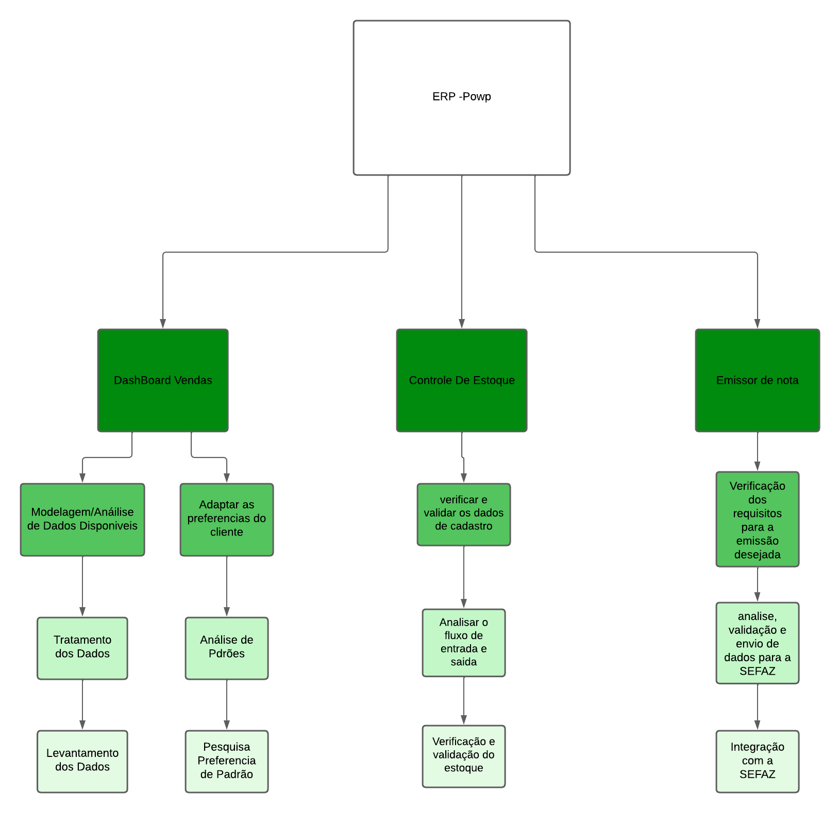

Figura 1 – EAP Powp